Bài 4 : SỰ PHÁT TRIỂN CỦA CHỦ NGHĨA XÃ HỘI TỪ SAU CHIẾN TRANH THẾ GIỚI THỨ HAI ĐẾN NAY.
(Thời gian: 2 Tiết)
I. MỤC TIÊU
1. Kiến thức:
- Nêu được sự phát triển của CNXH ở Đông Âu sau chiến tranh thế giới thứ hai, nêu được sự mở rộng của CNXH ở châu Á và Mĩ latinh.
- Giải thích được nguyên nhân dẫn đến sự sụp đổ mô hình CNXH ở LX và Đông Âu
- Nêu được nét chính về CNXH từ năm 1991 đến nay.
- Nêu được những thành tựu chính và ý nghĩa của công cuộc cải cách, mở cửa ở Trung Quốc.
- Có ý thức trân trọng những thành tựu, giá trị của CNXH, sẵn sàng tham gia đóng góp vào công cuộc xây dựng CNXH ở VN.
2. Năng lực
- Góp phần hình thành và bồi dưỡng năng lực tìm hiểu lịch sử: sưu tầm tư liệu lịch sử về sự phát triển của CNXH sau CTTG thứ hai đến nay.
- Năng lực nhận thức, tư duy lịch sử: nhận thức sự mở rộng CNXH, giải thích sự sụp đổ CNXH ở Đông Âu...
- Năng lực vận dụng kiến thức, kĩ năng: vận dụng kiến thức đã học giải thích sự phát triển của CNXH sau năm 1945 đến nay.
3. Phẩm chất:
- Ý thức trân trọng ý nghĩa, thành quả của CNXH, đóng góp vào quá trình xây dựng CNXH ở Việt Nam.
- Bồi dưỡng phẩm chất: Khách quan, trung thực, ý thức tìm tòi, khám phá.
II. THIẾT BỊ DẠY HỌC-HỌC LIỆU
1. Giáo viên:
- Giáo án theo định hướng phát triển năng lực HS
- Tập bản đồ và tư liệu Lịch sử 11
- Bảng phụ, máy tính, phiếu học tập.
2. Học sinh:
- Chuẩn bị bài học mới theo sự hướng dẫn của GV ở tiết trước.
III. TIẾN TRÌNH DẠY HỌC
1. Hoạt động MỞ ĐẦU
a, Mục tiêu: sự phát triển của chủ nghĩa xã hội từ sau năm 1945 đến nay.
b, Nội dung: HS dựa vào hiểu biết bản thân trả lời câu hỏi.
c, Sản phẩm: Cộng hòa nhân dân Trung Hoa, Cuba.
d, Tổ chức thực hiện
Bước 1: Giao nhiệm vụ
- HS suy nghĩ cá nhân và trả lời câu hỏi:
+ Nhìn những hình ảnh trên em liên tưởng đến đất nước nào? Em biết gì về điểm chung của chế độ chính trị của đất nước này?
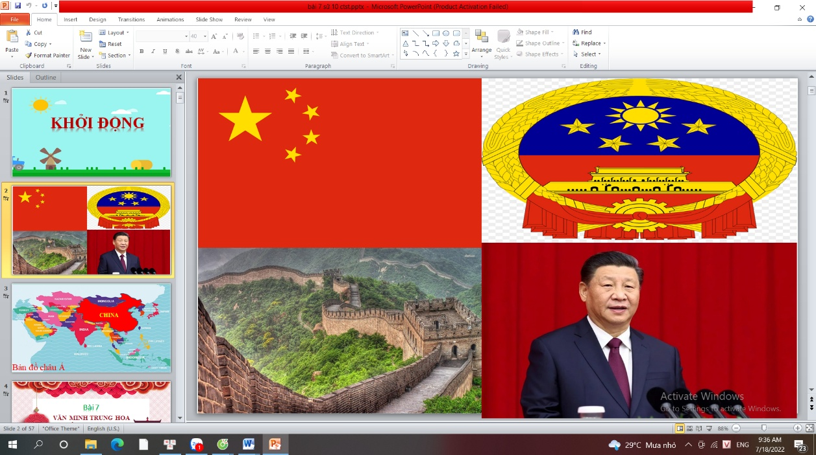 | 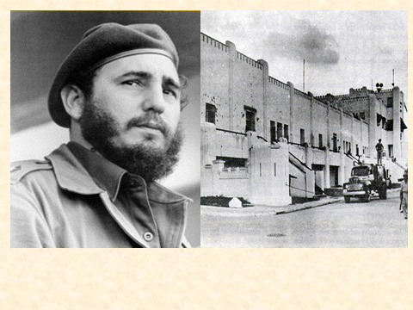
Bước 2: Thực hiện nhiệm vụ
- HS trả lời câu hỏi.
- GV hướng dẫn, theo dõi, hỗ trợ HS nếu cần thiết.
Bước 3: Báo cáo, thảo luận
- GV mời đại diện HS trả lời câu hỏi.
- GV mời HS khác nhận xét, bổ sung.
Bước 4: Kết luận, nhận định
GV đánh giá, nhận xét, chuẩn kiến thức, bổ sung, chuyển sang nội dung mới.
Sau CTTG II chủ nghĩa xã hội từ Liên Xô mở rộng sang Đông Âu, đến một số nước châu Á và Mĩ latinh trở thành một hệ thống thế giới. Trong quá trình phát triển CNXH đã vượt qua khó khăn, thử thách, tiếp tục cải cách và đổi mới để khẳng định vị trí quan trọng của mình trong tiến trình lịch sử thế giới.
2. Hoạt động HÌNH THÀNH KIẾN THỨC
TIẾT 1
Nội dung 1: Sự phát triển của CNXH sau chiến tranh thế giới thứ hai đến nay.
a, Mục tiêu: HS tìm hiểu sự phát triển của chủ nghĩa xã hội từ sau năm 1945 đến nay.
b, Nội dung: HS dựa vào SGK trả lời câu hỏi.
c, Sản phẩm: sự phát triển của CNXH ở Đông Âu, châu Á, khu vực Mĩ latinh.
d, Tổ chức thực hiện
HOẠT ĐỘNG CỦA GV VÀ HS | KIẾN THỨC CẦN ĐẠT
Bước 1: Giao nhiệm vụ  HS thảo luận cặp đôi thực hiện nhiệm vụ  PHIẾU HỌC TẬP SỐ 1  Bước 2. Thực hiện nhiệm vụ  - HS đọc SGK và thực hiện yêu cầu. GV khuyến khích học sinh hợp tác với nhau khi thực khi thực hiện nhiệm vụ học tập.  - GV đến các nhóm theo dõi, hỗ trợ HS làm việc  Bước 3. Báo cáo, thảo luận  - HS trình bày và các HS khác bổ sung.  - GV và HS tra đổi, mở rộng các nội dung sau:  1. GV yêu cầu HS quan sát Lược đồ các nước dân chủ nhân dân ở Đông Âu ra đời trong và sau CTTG II, kể tên các nước DCND ở Đông Âu thành lập sau 1945.  - Ba Lan, Ru-ma-ni, Tiệp Khắc, Nam Tư.....  2. Việc TQ một đất nước rộng và dân số lớn nhất thế giới đi theo con đường XHCN chứng tỏ điều gì?  - Đánh dấu sự mở rộng, tăng cường sức mạnh của CNXH trên phạm vi toàn cầu.  3. Một số thành tựu của LX trong quá trình xây dựng CNXH  4. Đọc các tư liệu, nhận xét vai trò cua CNXH sau năm 1945?  CNXH trở thành một hệ thống, có sức mạnh to lớn, có ảnh hưởng trong việc giải quyết vấn đề quốc tế.  Bước 4. Kết luận, nhận định  - GV bổ sung phần phân tích nhận xét, đánh giá, kết quả thực hiện nhiệm vụ học tập của học sinh. Chính xác hóa các kiến thức đã hình thành cho học sinh.
  Khu vực | Quá trình phát triển
  Đông Âu | Nhiệm vụ quan trọng nhất của các nước Đông Âu sau khi tiêu diệt hoàn toàn CNPX? Quá trình phát triển của CNXH ở Đông Âu diễn ra như thế nào?
  Châu Á | Nêu những nét chính về sự xác lập CNXH ở Trung Quốc, Lào, Việt Nam?
  Khu vực Mĩ latinh | Trình bày quá trình mở rộng CNXH ở Mĩ latinh?
  Khu vực | Quá trình phát triển
  Đông Âu | - Nhiệm vụ: thành lập chính quyền dân chủ nhân dân.  - Quá trình phát triển:  + 1945-1949: cải cách ruộng đất, xóa bỏ tàn dư chế độ cũ..  + 1949 đến giữa những năm 1970: xây dựng CNXH với sự giúp đỡ của LX.
  Châu Á | - TQ: 1/10/1949 cộng hòa nhân dân Trung Hoa ra đời=> đi lên CNXH.  - Mông Cổ: 1924: Cộng hòa nhân dân Mông Cổ được thành lập.  - Triều Tiên: 9/9/1948 cộng hòa dân chủ nhân dân Triều Tiên được thày lập.  - Lào: 12/1945 nước cộng hòa dân chủ nhân dân Lào thành lập.  - VN: sau 1954 miền Bắc giải phóng đi lên CNXH, sau 1975 cả nước đi lên CNXH.
  Khu vực Mĩ latinh | - 1959: Cộng hòa Cuba thành lập.  - 1961: Cuba đi lên CNXH.

TIẾT 2
Nội dung 2: Nguyên nhân khủng hoảng, sụp đổ của CNXH ở Liên Xô và Đông Âu.
a, Mục tiêu: HS tìm hiểu nguyên nhân khủng hoảng, sụp đổ chủ nghĩa xã hội ở LX và Đông Âu.
b, Nội dung: HS dựa vào SGK trả lời câu hỏi.
c, Sản phẩm: nguyên nhân khách quan, chủ quan dẫn đến sự sụp đổ CNXH ở LX và Đông Âu.
d, Tổ chức thực hiện
HOẠT ĐỘNG CỦA GV VÀ HS | KIẾN THỨC CẦN ĐẠT
Bước 1: Giao nhiệm vụ: Giáo viên giao nhiệm vụ cho học sinh:
1. Quan sát hình ảnh dưới đây trình ngắn gọn quá trình sụp đổ của CNXH ở LX và Đông Âu?
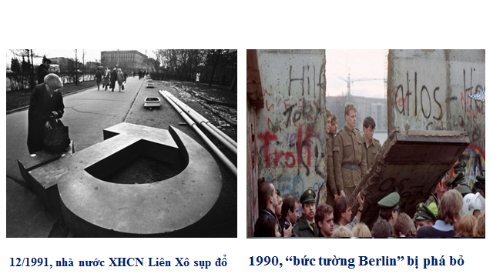
2. Đọc tư liệu SGK tìm các từ khóa chỉ nguyên nhân sụp đổ của CNXH ở LX và Đông Âu?
3. Nguyên nhân dẫn đến sự tan dã chủ nghĩa xã hội ở Liên Xô và Đông Âu.
Bước 2: Thực hiện nhiệm vụ: Học sinh hoạt động cá nhân, thảo luận theo cặp đôi, giáo viên quan sát lớp và hỗ trợ.  Bước 3: Báo cáo, thảo luận: Giáo viên yêu cầu 2-3 cặp đôi trình bày sản phẩm của mình, học sinh trong lớp treo dõi và bổ sung để hoàn thiện sản phẩm.  Bước 4: Kết luận, nhận định:  GV nhận xét, kết luận, chuẩn hóa kiến thức cho HS. | 2. Nguyên nhân khủng hoảng, sụp đổ của CNXH ở Liên Xô và Đông Âu.  - Do đường lối lãnh đạo mang tính chủ quan duy ý chí, cùng với cơ chế tập trung quan liêu bao cấp làm cho sản xuất trì trệ đời sống nhân dân không được cải thiện, tình trạng thiếu dân chủ, thiếu công bằng trong xã hội.  - Không bắt kịp bước phát triển của khoa học kĩ thuật tiên tiến.  - Khi tiến hành cải tổ phạm sai lầm trên nhiều mặt làm cho khủng hoảng trầm trọng hơn.  - Sự chống phá của các thế lực thù địch trong và ngoài nước.
Nội dung 3: Chủ nghĩa xã hội từ năm 1991 đến nay
a, Mục tiêu: HS tìm hiểu sự thay đổi của CNXH từ năm 1991 đến nay.
b, Nội dung: HS dựa vào SGK trả lời câu hỏi.
c, Sản phẩm: nét chính về CNXH từ năm 1991 đến nay, thành tựu, ý nghĩa công cuộc cải cách ở Trung Quốc.
d, Tổ chức thực hiện
HOẠT ĐỘNG CỦA GV VÀ HS | KIẾN THỨC CẦN ĐẠT
Bước 1: Giao nhiệm vụ: Giáo viên giao nhiệm vụ cho học sinh:  1. Quan sát lược đồ xác định tên các nước XHCN sau năm 1991.  2. Hoàn thành phiếu học tập về quá trình phát triển của CNXH sau năm 1991 đến nay:  2. HS đóng vai hướng dẫn viên du lịch giới thiêu tour tham qua các thành tựu nổi bật của TQ sau cải cách mở cửa từ năm 1978 đến nay.  Bước 2: Thực hiện nhiệm vụ: Học sinh hoạt động cá nhân, thảo luận theo cặp đôi, giáo viên quan sát lớp và hỗ trợ.  Bước 3: Báo cáo, thảo luận:  - Giáo viên yêu cầu 2-3 cặp đôi trình bày sản phẩm của mình, học sinh trong lớp treo dõi và bổ sung để hoàn thiện sản phẩm.  - GV và HS thảo luận 2 vấn đề sau:  1. Sự phát triển của CNXH ở châu Á và Mĩ latinh sau 1991 chứng tỏ điều gì?  Sự phát triển của CNXH ở châu Á và Mĩ latinh chứng tỏ CNXH có sức sống, có triển vọng thực sự trên thế giới, đi lên CNXH là phù hợp với thực tiễn và xu thế phát triển của thời đại.  2. Ý nghĩa công cuộc cải cách mở cửa ở Trung quốc.  + Với Trung Quốc:  Chứng minh đường lối cải cách- mở cửa là đúng.  Nâng cao vị trí của Trung Quốc trên trường quốc tế, tạo tiềm lực để Trung Quốc giữ vững con đường xã hội chủ nghĩa .  + Với các nước xã hội chủ nghĩa đã để lại những bài học kinh nghiệm quý trong công cuộc cải cách của các nước.  Bước 4: Kết luận, nhận định:  GV nhận xét, kết luận, chuẩn hóa kiến thức cho HS. | 3. Chủ nghĩa xã hội từ năm 1991 đến nay.  a. Quá trình phát triển của CNXH.  vận, Cuba tiếp tục đi lên CNXH, cải cách kinh tế đạt b. Thành tựu của TQ trong quá trình cải cách, mở cửa  * Hoàn cảnh:  - 12/1978 HN TƯ 3 ĐCS TQ quyết định thực hiện cải cách.  - Mục tiêu: đưa TQ trở thành quốc gia giàu mạnh, dân chủ, văn minh.  * Thành tựu:  + Vê chính trị: xây dựng lí luận CNXH đặc sắc TQ.  + Về kinh tế:  Kinh tế TQ đứng thứ 2 thế giới (2021). Dự trữ ngoại tệ đứng đầu thế giới.  - Về khoa học kĩ thuật.  + Năm 1964, thử thành công bom nguyên tử  + Khoa học vũ trụ phát triển, trí tuệ nhân tạo....  - Văn hóa-giáo dục:  + Cung cấp nhân lực chất lượng cao...  + Giải quyết vấn đề XH: xóa đói giảm nghèo, an sinh xã hội.............  + Góp phần giải quyết các tranh chấp, xung đột bằng phương pháp hòa bình.  * Ý nghĩa:  - Khẳng định đường lối cải cách, mở cửa của ĐCS TQ là đúng đắn.  - Nâng cao vị thế của TQ trên trường quốc tế.  - Để lại nhiều bài học kinh nghiệm xây dựng CNXH cho VN.  hiều thành  tựu to lớn.
  Khu vực | Quá trình phát triển
  Châu Á
  Khu vực Mĩ latinh
  Khu vực | Quá trình phát triển
  Châu Á | Các nước TQ, VN, Lào từng bước cải cách, mở cửa kiên định đi lên CNXH, đạt nhiều thành tự
  Khu vực Mĩ latinh to lớn | Mặc dù bị Mĩ và phương Tây cấm
3. Hoạt động LUYỆN TẬP
a, Mục tiêu: HS hệ thống hóa kiến thức bài học.
b, Nội dung: HS dựa vào SGK trả lời câu hỏi.
c, Sản phẩm: sơ đồ tư duy, trả lời đúng các câu hỏi.
d, Tổ chức thực hiện
Bước 1: Giao nhiệm vụ
- Nhiệm vụ 1
HS vẽ sơ đồ tư duy tóm tắt sự phát triển của CNXH ở Đông Âu, châu Á và Mĩ latinh sau chiến tranh thế giới thứ hai đến nay.
- Nhiệm vụ 2
GV tổ chức trò chơi giải ô chữ
Câu 1: Tên viết tắt của Liên bang cộng hòa xã hội chủ nghĩa Xô viết?
A. Liên Bang Nga. B. nước Nga xô viết. C. Liên Xô. D. đế quốc Nga.
Câu 2: Nguyên nhân khách quan dẫn đến sự sụp đổ của CNXH ở LX và Đông Âu là sự chống phá của thế lực nào?
A. đường lối lãnh đạo mang tính chủ quan.
B. Không bắt kịp sự phát triển của cách mạng KH-KT.
C. Cải tổ gặp nhiều sai lầm.
D. Sự chống phá của các thế lực thù địch.
Câu 3: Nước XNCH duy nhất ở Châu Mĩ?
A. Chi lê. B. Bra xin. C. Hai ti. D. Cu ba.
Câu 4: Sau năm 1991 các nước XHCN đều tiến hành làm gì?
A. Hội nhập quốc tế.
B. Bảo thủ, chậm đổi mới.
C. Thay đổi chế độ chính trị.
D. Cải cách, mở cửa.
Câu 5: Hiện nay, quốc gia nào có GDP đứng thứ hai thế giới?
A. Trung Quốc. B. Nga. C. Mĩ. D. Ấn Độ.
Bước 2: Thực hiện nhiệm vụ:
- HS trả lời câu hỏi.
- GV hướng dẫn, theo dõi, hỗ trợ HS nếu cần thiết.
Bước 3: Báo cáo, thảo luận
- GV mời đại diện HS trả lời câu hỏi.
- GV mời HS khác nhận xét, bổ sung.
Bước 4: kết luận, nhận định
4. Hoạt động VẬN DỤNG
a, Mục tiêu: HS phát triển năng lực vận dụng kiến thức để giải quyết vấn đề thực tiễn.
b, Nội dung: HS dựa vào SGK trả lời câu hỏi.
c, Sản phẩm: báo cáo hoàn chỉnh.
d, Tổ chức thực hiện
Bước 1: Giao nhiêm vụ cho HS:
1. Thành công trong công cuộc cải cách- mở cửa ở Trung Quốc để lại cho Viêt Nam bài học kinh nghiệm gì?
2. Xây dựng chủ nghĩa xã hội mang sắc màu riêng là như thế nào?
Bước 2. Thực hiện nhiệm vụ:
- HS có thể viết báo cáo ( Bảng thống kê hay trình chiếu hay bộ sưu tập ảnh về các thành tựu văn hóa truyền thống Ấn Độ…)
- HS có thể viết báo cáo ( Bảng thống kê hay trình chiếu hay bộ sưu tập ảnh về các triều đại phong kiến…)
- HS chia sẻ với bạn bằng việc thông qua trao đổi sản phẩm cho bạn, gửi thư điện tử…
GV đặt câu hỏi HS trả lời theo các từ chìa khóa.
Bước 3. Báo cáo , thảo luận
- Học sinh trình bày sản phẩm.
- GV đánh giá sản phẩm của HS: nhận xét, tuyên dương, khen gợi…
Bước 4. Kết luận, nhận định:
1. Bài học từ thành công của Trung Quốc cho Việt Nam là bài học kiên trì chủ nghĩa xã hội, sự lãnh đạo của Đảng cộng sản, đổi mới...
2. Xây dựng chủ nghĩa xã hội mang sắc màu riêng là sự vận dụng chủ nghĩa Mac- Lênin phù hợp với hoàn cảnh của đất nước, phát huy lợi thế của đất nước....
Tài liệu được chia sẻ bởi Website VnTeach.Com
https://www.vnteach.com
Một sản phẩm của cộng đồng facebook Thư Viện VnTeach.Com
https://www.facebook.com/groups/vnteach/
https://www.facebook.com/groups/thuvienvnteach/

